Vejledning og information til forældre med børn i behandling med hjemme Parenteralernæring
Denne vejledning er et skriftligt supplement til den vejledning og
oplæring I vil modtage af sygeplejerskerne i afdelingen



Afdeling for Børn og Unge med Kirurgiske Sygdomme
Afsnit for indlagte børn og unge med kirurgiske sygdomme i mave-tarm og urinveje (BUKIR 4053)
Denne vejledning er udarbejdet til forældre med børn tilknyttet Afdeling for børn og unge med kirurgiske sygdomme, Afsnit for indlagte børn og unge med kirurgiske sygdomme i mave-tarm og urinveje, BUKIR 4053.
Formålet med vejledningen er at gøre jer forælder trygge i håndteringen af de praktiske gøremål, der i forbindelse med opsætningen af den parenterale ernæring samt klæde jer godt på i forhold til de observationer og forholdsregler, i skal gøre jer i forbindelsen med plejen af jeres barns centrale vene- kateter (CVK).
Vejledning er lavet efter inspiration fra Dropbogen, en illustreret vejledning ud- arbejdet af Medicinsk Klinik for Mave-, Tarm- og Leversygdomme. Fotos er ligeledes medlånt herfra med tilladelse. Pjecen tager også udgangspunkt i og anvendt billeder fra den tvær regionelle vejledning ” Tunneleret centralt vene kateter (CVK) til børn og unge 0-18 år - Observation, pleje og håndtering”
Fotos må ikke anvendes i kommercielt øjemed
Kontakt numre
- BUKIR 4053 telefon 35454053 – tryk 3
- Sekretariatet 35 45 40 53 – tryk 1 (i tidsrummet kl. 9-14)

Indholdsfortegnelse
Fordøjelsen 4
Hvem har behov for parenteral ernæring 4
Hvad er parenteral ernæring 4
Ernærings- og væskebehov 4
Boligindretning 5
Hvad er et tunneleret centralt venekateter (CVK) 6
Pleje og håndtering af et CVK 7
Fiksering af katetret til huden 7
Badeprocedure 8
Vejledning: Vask af CVK ved brusebad 9
Vejledning: Balje-bad 11
Vejledning: Vask af CVK uden balje eller bruser 11
Tilberedning af parenteral ernæring 12
Vejledning: Tilkobling af infusionssæt 14
Vejledning: Frakobling og lukning af kateter efter endt infusion 15
Vejledning til Micrell pumpe 17
Risiko, komplikationer og observation 18
Infektion i blodet / sepsis 20
Utæthed eller infektion ved CVK indstikssted 20

Fordøjelsen
Maden vi normalt spiser, passerer fra munden til mavesækken og videre til tyndtarm og tyktarm. Fordøjelsen begynder allerede i munden ved at enzymer starter nedbrydningen af maden. Den halvfordøjede mad bevæger sig langsomt igennem mavesækken og tarmene, hvor den bliver nedbrudt og optaget i blodet. Tyndtarmen optager primært næringsstoffer og vitaminer, tyktarmen optager væske og salte.

Hvem har behov for parenteral ernæring
Der kan være mange årsager til, at man har behov for hjemmeparenteral ernæring. Sygdom, operation eller skade kan påvirke den normale fordøjelsesproces på mange forskellige måder. Nogle patienter kan ikke optage tilstrækkelig ernæring fra tarmen, pga. korttarms syndrom forårsaget efter operation. Andre kan ikke spise eller fordøje maden, f.eks. grundet stop på tarmsystemet eller nedsat tarmbevægelighed. I disse situationer må kroppens behov for ernæring tilføres på anden vis. Nogle har kun behov for ernæring på denne måde i en kortere periode af deres liv, mens det for andre kan dreje sig om livslang behandling.

Hvad er parenteral ernæring
Ved parenteral ernæring forstås ernæring tilført uden om mave-tarmkanalen direkte ind i en blodåre i form af væsker, som indeholder de for kroppen nødvendige næringsstoffer, mineraler og vitaminer. Parenteral ernæring kan ikke sammenlignes med sondeernæring, da sondemad optages gennem tarmen. Den parenterale ernæring gives gennem et centralt venekateter, der går direkte ind i blodbanen.

Ernærings- og væskebehov
Mennesker er meget forskellige, når det gælder ernæring- og væskebehov. En aktiv person behøver flere kalorier end en mindre aktiv person. Selv om behovet varierer meget, behøver alle mennesker tilførsel af ernæring og væske. Ernæring består af proteiner, kulhydrater, fedt, vitaminer, mineraler, sporstoffer og vand. Nogle patienter mangler meget tarm og har behov for fuld ernæring og ekstra væske derudover, mens andre kun mangler tyktarmen og derfor kun har brug for at få tilført væske på denne måde. Hos børn der er har fået fjernet en del af tarmen, i deres unge leveår, kan man i nogle tilfælde se, at den resterende tarm vokser mere og tilegner sig nogle egenskaber, den bortopererede tarm havde.
Ernæringsbehovet udregnes individuelt, da det ændres med alderen og ordineres af lægen.
Hos de fleste, er det godt for fordøjelsessystemet at spise almindeligt selvom man får hjemmeparenteral ernæring. Dette aftales i samråd med en læge.

Boligindretning
Det er en god ide at finde en bestemt plads i hjemmet hvor tilberedningen af den parenterale ernæring skal foregå. Det må ikke være et gennemgangsrum som fx et bryggers. Rummet kan være et værelse som familien opholder sig i, som et sove- værelse, men der må ikke være gulvtæppe og der skal udføres hyppig rengøring af rummet. Derudover skal der være et skab hvor KUN de anvendte utensilier opbevares, når de er pakket ud af kasserne. Uåbnede kasser må gerne stå på gulvet indtil de pakkes ud. Der skal være et bord der er vaskbart og som kan sprittes af, til tilberedning og til og frakobling af den parenterale ernæring.
Hvis barnet får parenteral ernæring som skal opbevares på køl, skal der her være et separat køleskab kun til dette. Dette kan bestilles/lejes via Buur & Søgaard.
Vær opmærksom på at:
- Der skal være rent
- Der skal være et bord eller lignende i god arbejdshøjde
- Der må ikke blive over 25 grader der hvor du opbevarer dine væsker
- Ernæringsposerne skal blive i papkasser og må ikke udsættes for sollys under opbevaring.

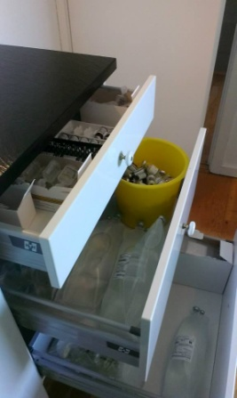
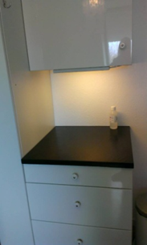

Du får leveret en nålespand, som skal anvendes til kanyler og ampuller. Når den er fyldt bytter du til en ren hos fragtmanden.

Hvad er et tunneleret centralt venekateter (CVK)
Et tunneleret centralt venekateter (CVK) er en blød plastslange, der er ført under huden foran på brystet til en stor blodåre med spidsen placeret i højre hjerte- forkammer se billede nedenfor.

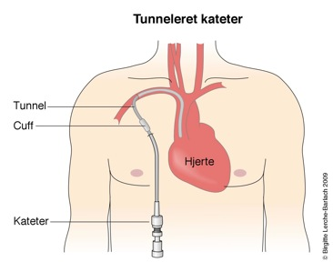

De første uger efter katetret er anlagt, skal indstiksstedet i huden hele, og det skal derfor være dækket af et plaster.
Det er sygeplejerskerne, der skifter plaster og renser huden omkring katetret med sterilt saltvand og spritservietter.
Katetret er syet fast med 1-3 sting i huden, for at holde det på plads, til huden er helet. Der er forskellige katetertyper, og afhængig af hvilket kateter dit barn har, skal nogle af stingene fjernes. Nogle sting opløses af sig selv.
Hvor ofte plasteret skal skiftes afhænger af, hvilket plaster, der anvendes. Plasteret skal dog altid skiftes, hvis det bliver løst eller snavset. Hvis plasteret bliver løst under badet, skal det skiftes af sygeplejersken umiddelbart efter badet.
Når der ikke længere skal anvendes plaster over indstiksstedet i huden, vil I blive oplært i, hvordan katetret skal passes, også når I er derhjemme.
På kateteret sidder en Cuff, der med tiden vokser fast under huden, så kateteret ikke glider ud (se billede). Når cuffen er vokset fast, er det ikke længere nødvendigt at have er plaster over CVK’et. Dette tager som regel 2-4 uger.
Et CVK er et fremmedlegeme som bryder hudbarrieren og der er derfor risiko for at bakterier kan trænge ind i blodbanen. Derfor er det vigtigt at holde CVK indstiks- stedet, huden omkring samt kateterslangen, studsen og proppen ren og tør.
Når der ikke længere skal være plaster over indstiksstedet, skal I selv lære at vaske katetret. Se afsnittet Badeprocedure på s. 8

Pleje og håndtering af et CVK
Det er nødvendigt med omhyggelig håndhygiejne ved enhver kontakt med CVK’et. Man kan aldrig vaske sine hænder helt fri for bakterier, da hænderne har en ujævn overflade og er varme og fugtige. Derfor skal I vaske hænderne med sæbe og efterfølgende bruge håndsprit, før enhver berøring af CVK’et.
Ved til- og frakobling er det vigtigt, at I husker at alle remedier skal være sterile og at I skal anvende sterile handsker. Brug nye rene handsker, når I tilsætter vitaminer og/eller sporstoffer til den parenterale ernæring.
Indstikssted og den tilhørende hudtunnel til CVK’et kan give anledning til en lokal infektion. Denne risiko mindskes ved regelmæssig og omhyggelig pleje af indstiks-stedet.

Fiksering af katetret til huden
Træk i slangen øger risikoen for at der kommer infektion i huden langs CVK’et. Katetret skal derfor fikseres til huden for at undgå træk i katetret og for at holde katetret i ro så indstiksstedet lukker tæt om CVK’et. Dette kan gøres med 1-2 smalle plastre (steri-strips) som vist nedenfor.
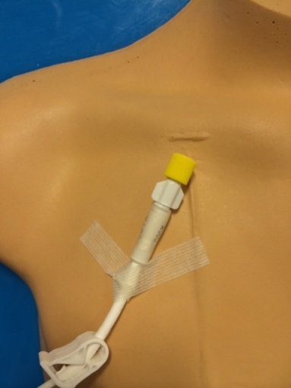
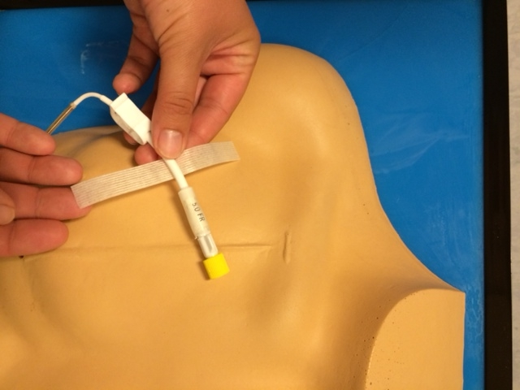

CVK’et fikseres om muligt opad med 1 -2 små plastre (steri-strips). Dette for at holde studsen væk fra underbukser/bleområde.
For at fiksere katetret yderligere kan I anvende en lille top eller en tætsiddende undertrøje, som skiftes dagligt efter badet. Når katetret er lukket med prop, kan det beskyttes med gazeservietter eller en lille bomuldspose, der vaskes ved 60 grader og skiftes dagligt.

Badeprocedure
For at mindske mængden af bakterier på huden, og dermed nedsætte risikoen for infektion, er det vigtigt at jeres barn dagligt kommer i brusebad og får skiftet af undertøj.
Vi anbefaler at CVK’et vaskes ved følgende badeprocedure og at dette foregår i forbindelse med et brusebad.
Ved badeprocedurer skal bruges følgende materialer:
- Badeplaster
- Rene gazeservietter
- 1 stk. 4 % klorhexidin sæbesvamp
- 1 stk. 0,5 % klorhexidinspritserviet uden glycerol
For at undgå at vand og sæbe samler sig i proppen, skal man inden badet fiksere CVK’et med et vandtæt badeplaster. Den gule prop skal vende op mod skulderen, som vist på billedet nedenfor.

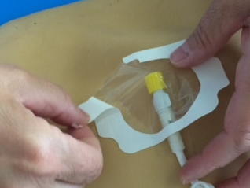

Almindeligt bad og eventuel hårvask udføres inden CVK’et vaskes som anvist i de 5 punkter.

Vejledning: Vask af CVK ved brusebad

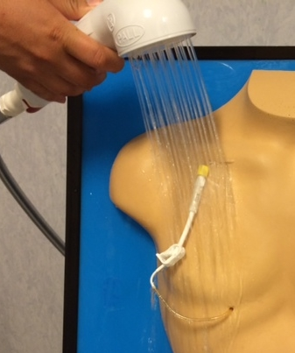
- Skyl med rindende vand fra bruseren ned over indstiksstedet. Undgå at bruse direkte ind mod indstiksstedet. Lad vandet løbe oppefra og ned og lad ikke brusehovedet røre huden.

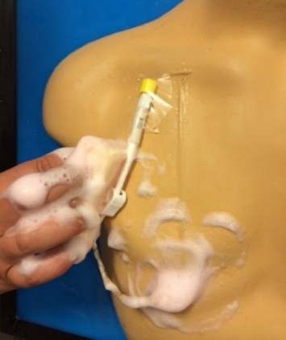
- Med en 4% klorhexidinsæbesvamp, vaskes huden i et område på ca. 10x10cm fra indstiksstedet. Efterfølgende bruges klorhexidinsæbesvampen til at vaske den del af kateterslangen, der ikke er dækket af plaster.

Der skal vaskes fra indstiksstedet og ud. Lad sæben virke på huden i 30 sekunder inden sæberester skylles af med vand.

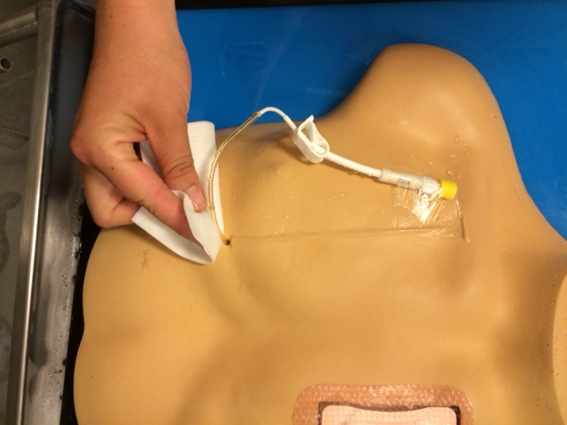

- Kroppen, undtagen huden omkring CVK’et tørres med et rent håndklæde. Huden omkring CVK’et, indstikssted og kateterslangen duppes helt tørt med gazeservietter.

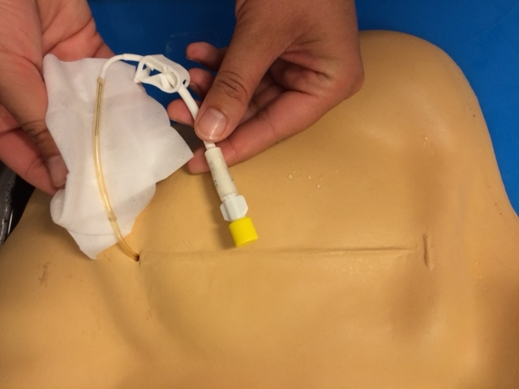

- Badeplasteret over den gule prop fjernes. CVK slange med studs og prop desinficeres med 0,5% Klorhexidinspritserviet uden glycerol fra indstiksstedet i huden og udefter.

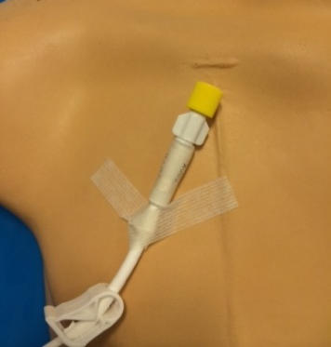

- Hud og kateter skal være helt tørt inden katetret fikseres opad med steri-strips og der gives rent undertøj på.

Husk at brusehovedet skal være rent og uden synlige kalkaflejringer. Svømmehal, swimmingpool, soppebassin eller havbad må ikke benyttes med CVK.
Hvis jeres barnet ikke kan brusebades kan der anvendes balje på følgende måde

Vejledning: Balje-bad
- Blebørn skal vaskes i ble-regionen, inden de kommer ned i badebaljen
- Barnet må kun sidde i en balje, hvis den er uden bundprop så vandet kan løbe fra
- Kateterstuds med prop hæftes op og dækkes af vandtæt plaster. Kateterslangen må ikke komme under vand.
- Hvis barnet gerne vil pjaske i vandet, skal CVK indstikssted og hele kateterslange dækkes med badeplaster.
- Der må ikke være hult legetøj der kan opsamle vand med i badet f.eks. hule gummi bade ænder eller lignende.
- Der må ikke anvendes gummimåtter med sugekopper i badebaljen, barnet kan evt. sidde på en frottevaskeklud, som skiftes daglig.
- Badebaljen skal rengøres dagligt og holdes tør.

Ved afslutning af baljebad vaskes indstikssted og CVK efter samme procedurer som ved brusebad. Der skal skylles med rent vand - ikke vand fra baljen.

Vejledning: Vask af CVK uden balje eller bruser
- Tag ur og smykker af
- Vask og sprit hænder
- Klargør materialer på et rent bord.
- Påsæt badeplaster
- CVK ’ets indstikssted og hudområdet vaskes ca. 10 X 10 cm, fra indstikssted og ud med 4% Klorhexidinsæbesvamp.
- Sæben skal virke på huden i 30 sekunder inden sæberester skylles af med tempereret vand fra hanen eller fjernes med våde gazeservietter.
- Indstikssted, hud og kateterslange tørres med rene gazeservietter. Kateterslange med studs og prop desinficeres med 0,5% Klorhexidin spritserviet uden glycerol, fra indstiksstedet og ud. CVK’et fikseres opad og barnet får rent undertøj på.

Tilberedning af parenteral ernæring
Der findes forskellige ernæringsposer med forskellige behov for tilsætninger. Dette ordineres individuelt af en læge.
Tilberedning af parenteral ernæring skal foregå med rene handsker på og ved aseptisk teknik. Aseptisk betyder fri for bakterier. Selvom du har handsker på, er det vigtigt at du bruger aseptisk teknik når du tilbereder ernæring/væsker og håndterer CVK’et. Det betyder, at man ikke må røre ved de dele, der skal forblive sterile eller som er sprittet af.
Bakterier trives dårligt på handskers glatte overflade, og derfor skal al håndtering af parenteral ernæring foregå med handsker på.
Bliver dine handsker urene, tager du dem af, spritter og gnider til hænderne er tørre, og tager et par nye handsker på. Handskerne må ikke sprittes, da de så bliver gennemtrængelige for bakterier. Dette gælder både for rene og sterile handsker.
Når du blander vitaminer, skal du være opmærksom på, at der er områder på sprøjten og kanylen som ikke må berøres og som derved forbliver sterile.
Se billeder med forslag til greb på nedenfor.

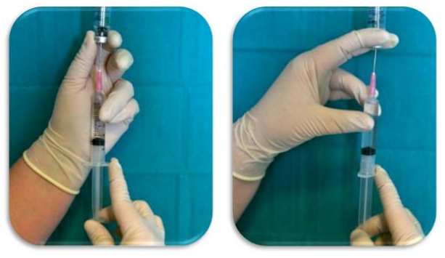

Materialer
- Den parenterale ernæringspose
- Rene handsker
- Klorhexidin spritservietter uden glycerol
- Kanyler (en pr hætteglas/ampul)
- Sprøjter (svarende til mængden af vitaminer/sporstoffer der skal tilføres)
- Kanyleboks
- Infusionsslange
Eksempel på materialer til tilberedning af parenteral ernæring. Materialerne kan se anderledes ud alt efter hvilken fabrikant der vælges.

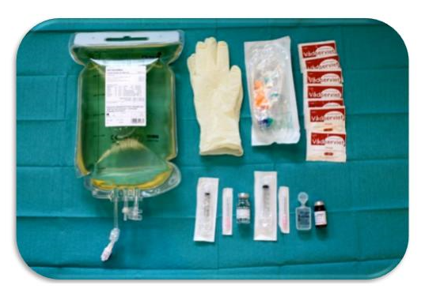

Procedure
- Tag ur og smykker af
- Rengør et arbejdsbord med sprit
- Vask og sprit hænder
- Find materialer frem
- Sprit hænder og tag handsker på
- Vitaminer, sporstoffer eller andre tilsætningsstoffer blandes og tilsættes ernæringsposen ud fra aseptisk teknik.
- Alle membraner sprittes af med en 0,5 % klorhexidin spritserviet inden de anbrydes af en kanyle.

Vejledning: Tilkobling af infusionssæt
Når der skal åbnes ind til CVK’et, skal der altid anvendes sterile handsker.
Bliver dine handsker urene, tager du dem af, spritter hænderne og gnider til hænderne er tørre, og tager et par nye handsker på. Handskerne må ikke sprittes, da de så bliver gennemtrængelige for bakterier.
Materialer
- Sterile handsker
- 4 x store 0,5% Klorhexidinspritservietter uden glycerol
- 1 x 10ml forfyldte NaCL sprøjte
- Infusionssæt

Procedure
- Tag ur og smykker af
- Vask og sprit hænder
- Gøre arbejdsbordet klar
- Infusionssæt gøres klar (slangen primes)
- Hanen/klemmen lukkes på CVK’et
- Sprit hænder
- Tag sterile handsker på
- CVK’et desinficeres udvendig med en Klorhexidinspritserviet
- Den gule prop fjernes
- Kateterstudsen holdes i en ny Klorhexidinspritserviet
- Kateterstudsen desinficeres med en Klorhexidinspritserviet i 5 sekunder
- Påsæt den forfyldte 10 ml Nacl sprøjte
- Hanen/klemmen åbnes og der skylles de 10 ml Nacl ind (Taurolock skal skylles ind, hvis dette bruges til lukning/propning af kateteret)
- Hanen/klemmen lukkes og Nacl sprøjten fjernes
- Kateterstudsen desinficeres med en Klorhexidinspritserviet i 5 sekunder
- Dropslangen tilkobles og hanen/klemmen åbnes og infusionen startes

Vejledning: Frakobling og lukning af kateter efter endt infusion

Materialer
- Sterile handsker
- 4 store 0,5% Klorhexidinspritservietter uden glycerol
- 2x 10 ml NaCl 0,9% for fyldte sprøjter
- ____ ml Taurolock eller Heparin ____ ml, altid efter aftale med kontaktlæge
- Gul steril prop

Procedure
- Tag ur og smykker af
- Vask og sprit hænder
- Klargør arbejdsbord
- Hanen/klemmen lukkes
- Sprit hænder
- Tag sterile handsker på
- CVK’et desinficeres udvendig med en Klorhexidinspritserviet.
- Infusionslangen fjernes/afkobles.
- Kateterstudsen holdes i en ny Klorhexidinspritserviet.
- Kateterstudsen desinficeres med en Klorhexidinspritserviet i 5 sekunder.
- Påsæt en forfyldt 10 ml Nacl sprøjte
- Hanen/klemmen åbnes og der skylles de 10 ml Nacl ind
- Hanen/klemmen lukkes og Nacl sprøjten fjernes.
- Påsæt den anden forfyldte 10 ml Nacl sprøjte
- Hanen/klemmen åbnes og der skylles de 10 ml Nacl ind
- Hanen/klemmen lukkes og Nacl sprøjten fjernes.
- Sprøjten med Heparin/Taurolock påsættes og skylles ind ved et jævnt flow
- Hanen/klemmen lukkes
- Kateterstudsen desinficeres med en Klorhexidinspritserviet i 5 sekunder.
- Påsæt en gul steril prop.

Husk, at katetret skal være lukket med en gul steril prop, når det ikke er i brug.
Når katetret er lukket med prop, kan det beskyttes med engangs gazeservietter eller en lille bomuldspose, der vaskes ved 60 grader og skiftes dagligt.
For at undgå at katetret stopper til mens barnet er frakoblet, skal det efter endt infusion altid gennemskylles med NaCl og proppes med Heparin eller Taurolock.
Heparin er blodfortyndende væske, der sikrer, at blodet ikke størkner i og omkring kateterspidsen, og er dermed med til at nedsætte risikoen for, at katetret stopper til.
Taurolock er er en infektionsforebyggende kateterlukkevæske,
Et stoppet kateter kan være svært at få i gang igen, og det kan være nødvendigt at skifte det. Hvis der kommer bakterier i katetret, kan det også blive nødvendigt at skifte det.

Vejledning til Micrell pumpe
Pilen = Enter
- Pumpen åbnes ved at den holdes i venstre hånd, et fast greb på stregkoden, mens det klare låg løsnes/ vippes op. Den lille hvide kasse åbnes ved at vippe den ned.
- Put sættet i pumpen.
- Tænd pumpen ved at trykke på ON
- Vælg kontinuerligt og tryk enter
- Indtast koden 0112 - hvis indstillingerne skal ændres - tryk enter eller
Indtast koden 0111 - hvis tidligere indstillinger skal anvendes og vælg her ”nyt program” (Så husker den tidligere infusionshastighed, For at gennemgå det tidligere valgte tryk enter og bladre igennem)
- Basal hastighed, Vælg ml - tryk enter
- Indtast volumen - hvor meget parenteral der skal gives - tryk enter
- Når maskinen skal fyldes, holdes maskinen lodret med pilen på slangen opad og PURGE- knappen holdes nede.
- Kobles til barnets CVK (se afsnit og tilkobling på side 12)
- Der trykkes på start 2 gang efter hinanden – der står nu infunderer på displayet og en cirkel roterer
- Pumpen stoppes ved at der trykkes 2 gange på stopknappen
Hvis fejl i indtastninger slukkes pumpen på OFF. Tændes igen på ON og indtastningen startes forfra
Hvis pumpen bipper og melder ’nødstrøms okklusion’, betyder det, at der er knæk på slangen, når denne rettes ud, starter pumpen igen af sig selv. Hvis dette alligevel ikke skulle ske, trykkes der 2 gange på start, og infusionen fortsætter med den allerede indtastede hastighed.
Der er et filter i infusionssættet, hvor eventuel luft fra den parenterale ernæring filtreres fra.
Hvis pumpen melder luftalarm, og der ingen luft er at se, kan dette skyldes at slangen er hoppet ud af den sorte holder i pumpen. Sluk da pumpen, og tryk da slangen ned holderen. Tænd da pumpen igen og vælg genstart efter stop, og infusionen fortsætter, hvor den stoppede.
Når pumper skal til service, skal hele kufferten pakkes, med alt hvad der fra start var i den.
- Pumpen, opladeren og 2 batterier (også selvom det er et batteriet der er i stykker) og afleveres til BUKIR 4053, der sender den til service.
I vil få en lånekuffert, mens fejlen udbedres, som afleveres retur, når I får jeres ”egen” kuffert igen efter reparation.
Dette er en nødvendighed for at vi holder tingene samlet, og så teknikerne bedre kan undersøge pumperne/ batterierne sammen, og herudfra vurdere årsagen til fejlen.
Når I modtager Micrell pumpen, vil serienummeret fra pumpen noteres på den udlånsseddel, som I bedes underskrives inden udskrivelsen.
Det er vigtigt, at I får informeret jeres forsikringsselskab, om at I har disse pumper i hjemmet. Det er vigtigt, da jeres forsikringsselskab formentlig ellers ikke vil dække en evt. selvforskyldt skade/reparation.
Hvis der skulle ske skade på dem, skal I melde skaden til jeres forsikringsselskab på lige fod med hvis I fik stjålet eller fik skade på andre ting i jeres hjem.

Risiko, komplikationer og observation
Da der er stor risiko for infektion, skal I være meget opmærksomme på feber, hjertebanken, Utilpashed, rødme, hævelse, ømhed eller pus omkring indstiksstedet i huden.
Hvis katetret bliver utæt - der er gået hul/revne på katetret - skal I afklemme katetret ovenover hullet – knæk katetret og tape det sammen (som vist på billedet herunder)

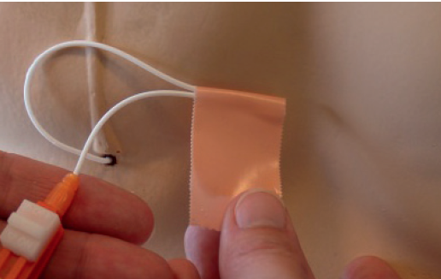

Hvis der er en klemme der kan flyttes, skal den flyttes op oven over hullet i katetret og lukkes.

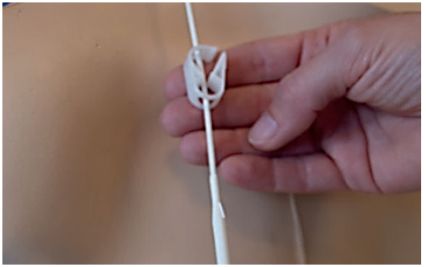

Hvis katetret er gledet helt ud, skal I observere om det bløder fra indstiksstedet i huden, hvor katetret har siddet. Hvis det bløder, skal I trykke lige under kravebenet, hvor kateteret går ind i blodåren (se billede på side 6) indtil blødningen er stoppet. Når blødningen er stoppet, sættes et plaster over indstiksstedet, og afdelingen kontaktes straks.
Lukkemekanismen udgøres af lukke klemmen og proppen. Når katetret ikke er i brug, skal det altid være lukket med en prop og lukkeklemmen skal være lukket. Hvis katetret ikke er lukket, kan der trænge luft ind gennem katetret eller løbe blod ud fra katetret. Hvis der kommer luft ind gennem katetret, kan der forekomme trykken for brystet samt åndenød og I skal straks kontakte afdelingen.
Hvis proppen er faldet af katetret, sprittes kateterstuds og prop grundigt og proppen sættes på igen, hvis en ny prop ikke er tilgængelig. HUSK at få skiftet til ny prop så snart det er muligt.
Ved infusion af parenteral ernæring via et CVK direkte ind i blodbanen, er der risiko for at forskellige komplikationer kan opstå. Man skal være opmærksom på, hvordan barnet har det, og reagere ved tegn på komplikationer.

Hvis nogle af følgende problemer opstår, skal I straks kontakte
BUKIR 4053 på telefon 3545 4053 (tryk 3 for at blive omstillet til
afdelingen)

Infektion i blodet / sepsis
Symptomerne ved sepsis er typisk:
- Feber – Temperatur på 38,5 grader eller over, temperatursvingninger,
kulderystelser og utilpashed

Utæthed eller infektion ved CVK indstikssted

- Infektion omkring CVK’ets indstikssted opstår, når bakterier kommer ind omkring kateteret i den tunnel, som kateteret befinder sig i.
- Symptomerne på infektion ved indstiksstedet eller langs hudtunnelen er typisk: rødme, smerter, hævelse, pus, varme.

Hvis der løber blod eller væske ud langs CVK’et ved indstiksstedet kan det være tegn på at tunnelen ikke er tætsluttende.
Hvis der forekommer smerter eller hævelse på bryst eller hals, kan det være nødvendigt at tjekke kateterets placering ved et røntgenbillede. CVK’et må ikke tages i brug indtil det er tjekket at det ligger korrekt.

RING 112 – Hvis nogle af følgende problemer opstår
- Hvis barnet er ukontaktbar
- Hvis CVK’et glider helt eller delvist ud (Lad det sidde, men forsøg at komprimere med en steril gaze serviet.)
- Hvis katetret hives over/knækker, afklemmes slangen med en Pean eller som vist på side 18

